# 1) ¿Que es una red?

Una serie de nodos conectados por un medio, en particular una red de computadoras es un grupo de computadoras o dispositivos informáticos interconectados que tiene como objetivo compartir recursos, otros dispositivos como impresoras, información y servicios.

# 2) ¿Qué es internet?

Internet es una red de miles de millones de computadoras o dispositivos electrónicos interconectadas a lo largo del mundo, estos dispositivos son principalmentes, computadoras de escritorio, notebooks, smartphones o servidores y también muchos otros dispositivos no tan comunes como autos, tablets, tvs, consolas, webcams, sistemas de seguridad, etc. Todos estos dispositivos son llamados host o end systems. Estos host estan conectados además de por cables por otros dispositivos intermedios como routers, swtiches, módems, antenas entre otros. Para que estas conexiones funcionen correctamente fue necesario establecer una serie de reglas para realizar las comunicaciones entre los dispositivos, a estas reglas se las conoce como protocolos. En ultima estancia dentro de los host hay aplicaciones que usan los servicios que otros dispositivos (principalmente servidores) brindan siguiendo los protocolos establecidos, como por ejemplo browsers, email clients, streamings.

# 3) ¿Qué son las RFCs?

*“Los Request for Comments, más conocidos por sus siglas RFC, son una serie de publicaciones del grupo de trabajo de ingeniería de internet que describen diversos aspectos del funcionamiento de Internet y otras redes de computadoras, como protocolos, procedimientos, etc. y comentarios e ideas sobre estos.”* – Wikipedia

# 4) ¿Qué es un protocolo?

*“El conjunto de conductas y normas a conocer, respetar y cumplir no sólo en el medio oficial ya establecido, sino también en el medio social, laboral, etc.”* – Primer teoría

*“A protocol defines the format and the order of messages exchanged between two or more communicating entities, as well as the actions taken on the transmission and/or receipt of a message or other event.”* – Kurose Ross

# 5) ¿Por qué dos máquinas con distintos sistemas operativos pueden formar parte de una misma red?

Mientras se sigan los protocolos establecidos de la red en cuestión es irrelevante el sistema operativo

# 6) ¿Cuáles son las 2 categorías en las que pueden clasificarse a los sistemas finales o End Systems? Dé un ejemplo del rol de cada uno en alguna aplicación distribuida que corra sobre Internet.

Los host o end systems se pueden dividir en clientes y servidores, los clientes tienden a ser computadoras de escritorio, notebooks, smartphones, etc. Y los servidores computadoras más potentes que almacenan y distribuyen páginas web, stream video, emails, etc. Esto desde el punto de vista del hardware, desde el software los clientes hacen pedidos o usan los servicios que los servidores prestan, de hecho hay un tipo de servidores que prestan servicios principalmente a otros servidores o en determinados casos a aplicaciones web SPA (single page application), estos servidores se suelen llamar REST-API.

Un ejemplo de un cliente muy sencillo es un browser cualquiera, o misma la pagina web que este tenga abierta, ya que estará haciendo pedidos a un servidor ya sea para almacenar información, o para ir a otra vista de la misma página.

# 7) ¿Cuál es la diferencia entre una red conmutada de paquetes de una red conmutada de circuitos?

En una red conmutada de circuitos cuando un host quiere enviarle algo a otro host (dentro de la misma red) se deben “reservar” los recursos necesarios para establecer la comunicación entre los dos host (buffers, cables, ancho de banda), una vez reservado y establecido, se hace la conexión y se envía la información. En una red conmutada por paquetes (como internet) los host intercambian mensajes entre ellos, los mensajes contienen información, ya sean mails, imágenes, audios, videos, etc. Para enviar un mensaje desde un source host a un host destino se parte el mensaje en chunks of data llamados paquetes. Estos paquetes se envían a través de la red hasta llegar a su destino, por el camino los paquetes son almacenados en packet switches (normalmente son routers o switchs), entonces una vez almacenados el packet switch vuelve a enviar el paquete hacia su próximo destino, generalmente no se reenvía el paquete hasta que este llegue completo al packet switch (o sea hasta que no llegan todos los bits del paquete no se vuelven a mandar).

Hasta este punto no esta muy clara la razón de esto pero por lo que entiendo es una forma de trackear mejor en que tramos hay perdidas de paquetes y para que sea mas eficiente el cálculo de cuál es la próxima mejor ruta, o sea, cuando un router recibe un paquete, antes de mandarlo calcula cual es el próximo router más cercano que le sirve al paquete para llegar a su destino y así (un ejemplo de esto es el algoritmo de dijkstra)

# 8) Analice qué tipo de red es una red de telefonía y qué tipo de red es Internet

Las redes de telefonía son un ejemplo de red conmutada de circuitos, esto se puede ver cuando se va a realizar una llamada, antes de que se puedo empezar a enviar la información (hablar) se establece la conexión y una vez que esta hecha se hace la comunicación. Internet por otro como todas las redes de computadoras es una red de tipo packet switching.

# 9) Describa brevemente las distintas alternativas que conoce para acceder a Internet en su hogar.

paso

# 10) ¿Qué ventajas tiene una implementación basada en capas o niveles?

Una arquitectura basada en capas o layers nos permite dividir un complejo sistema en varias etapas donde cada una usa de una capa anterior y presta su servicio (llamada service model de una capa) a la próxima capa logrando un gran nivel de abstracción permitiendo cosas como modificar una capa sin tener que tocar todo el sistema (todo el resto de capas) puesto que mientras se cumpla con los protocolos que seguía no va a ser necesario modificar nada más.

# 11) ¿Cómo se llama la PDU de cada una de las siguientes capas: Aplicación, Transporte, Red y Enlace?

* Aplicación
  + Mensaje
* Transporte
  + Segmento
* Red
  + Datagrams
* Enlace
  + Frames

# 12) ¿Qué es la encapsulación? Si una capa realiza la encapsulación de datos, ¿qué capa del nodo receptor realizará el proceso inverso?

La encapsulación es la idea de que cada capa va a ver únicamente lo que necesita ver del mensaje. Por ejemplo, en la capa de aplicación una app genera un mensaje “M” este mensaje o application-layer message es pasado a la capa de transporte, la cual lo ve como un paquete al que le agrega un header con información propia de la capa de transporte “Ht”, esta información va a ser usada por la capa de transporte que reciba el mensaje, al paquete resultante se lo llama segmento o transport-layer segment y es pasado a la capa de red, la capa de red hace lo mismo, agrega otro header “Hn” con más información como por ejemplo quien envía el paquete y hacia dónde va, información que va a ser usada por la próxima capa de red que lo reciba, de nuevo el paquete resultante en este punto se lo llama datagram o network-layer datagram, el datagrama es pasado a la capa de enlace que claramente va a agregar otro header con más giladas terminando así en un frame o link-layer frame. De esta forma se puede ver que el paquete tiene dos “tipos” de información, la info que viene de la capa de arriba “payload fields” y lo que se le agrega en la capa en cuestión “header fields”. Acá es donde se ve la encapsulación ya que cada capa ve un payload al que le agrega un header y lo manda, entonces nadie (salvo el receiver-side host) puede ver el mensaje real o algo que no tenga que ver.

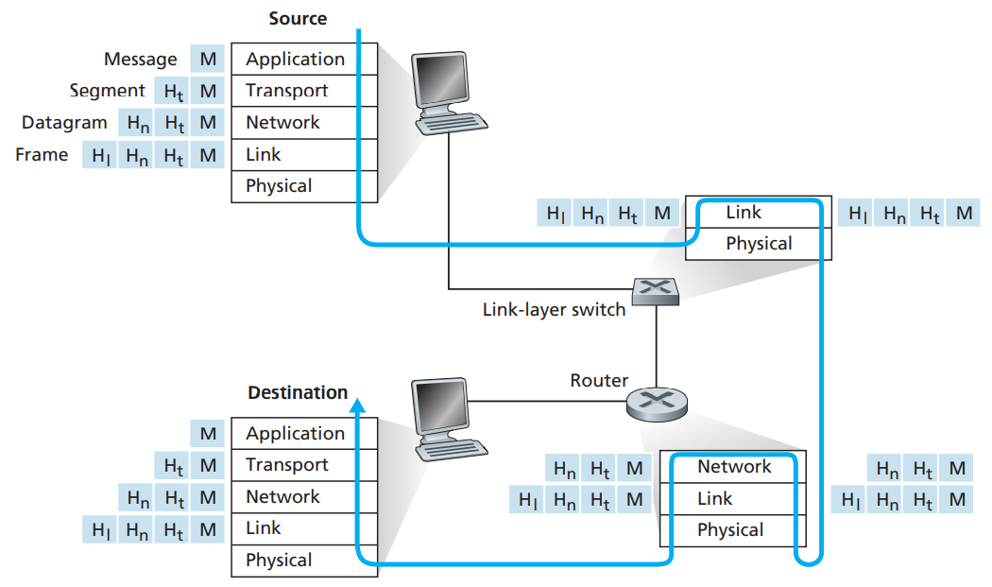

# 13) Describa cuáles son las funciones de cada una de las capas del stack TCP/IP o protocolo de Internet

## Aplicación

En la capa de aplicación se trabaja con muchos protocolos como http, smtp, ftp y muchos otros también es la capa donde funciona el DNS, el cual se encarga de traducir los nombres de dominio a las direcciones iPv4. Es la capa donde funcionan las aplicaciones propias. A nivel de la capa de aplicación se trabaja con **mensajes** que son intercambiados entre las distintas placas de aplicación, todo el resto de capas no tendrán acceso al contenido del mensaje como tal.

## Transporte

La capa de transporte se encarga de transportar los mensajes de la capa de aplicación siguiendo uno de los dos protocolos posibles, TCP o UDP. TCP es el mas usado puesto que provee una serie de herramientas para controlar y asegurar las conexiones de una forma mucho mejor que el protocolo UDP el cual es más simple por lo que es más eficiente.

## Red

La capa de red recibe los segmentos que genera la capa de transporte más la dirección de destino y con esto genera un datagrama que se envía a las capas de red del host destino. En esta capa es donde funciona el protocolo IP.

## Enlace

La capa de enlace recibe los datagramas de la capa de red y dependiendo del medio que se vaya a usar se usaran unos u otros protocolos, algunos medios son WiFi, Ethernet y la verdad ninguno más.

# 14) Compare el modelo OSI con la implementación TCP/IP

